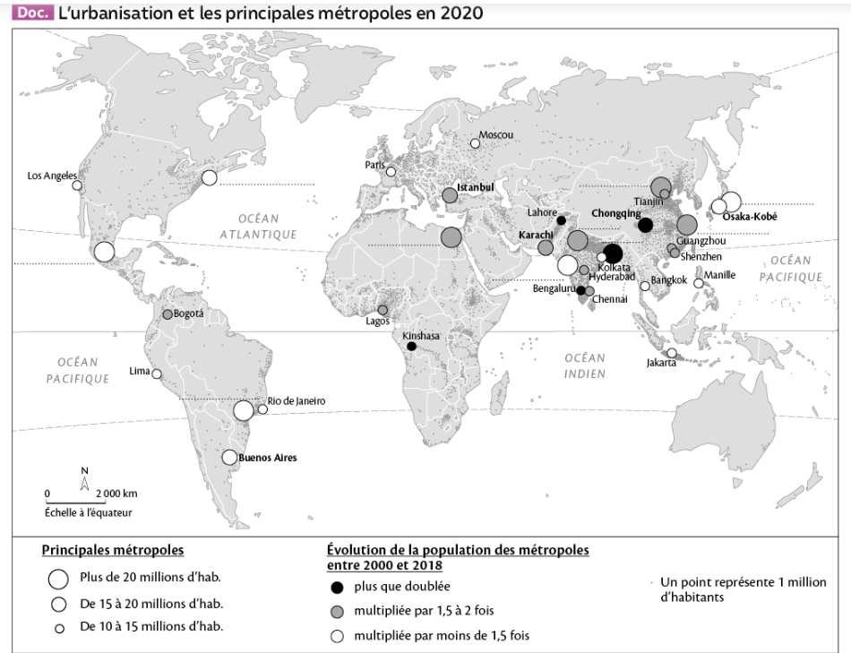
Activité 2 : Les grandes métropoles dans un monde habité

- Complétez les noms des 10 métropoles mondiales manquants.
- Entourez et nommez en rouge les régions du monde où se concentrent les principales métropoles mondiales.
- Entourez en vert la région du monde où se concentrent les métropoles mondiales qui connu les plus fortes augmentations entre 2000 et 2018.

